ГОСУДАРСТВЕННЫЙ ПОЖАРНЫЙ НАДЗОР ПРЕДУПРЕЖДАЕТ!
«Пиротехника»

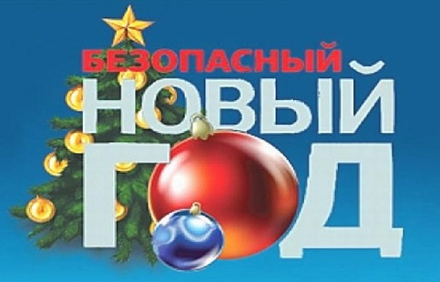 |  | До новогодних праздников осталось совсем немного времени. В продаже уже появились всевозможные пиротехнические изделия. Они привлекают покупателей красочными упаковками и обещаниями незабываемых впечатлений от предстоящих торжеств. Фейерверки, салюты, петарды, хлопушки давно стали непременным атрибутом зимних праздников, без них не обходится ни одно новогоднее застолье.
К сожалению, иногда желание получить как можно больше ярких впечатлений от праздника принимает угрожающие масштабы. Люди начинают скупать пиротехнику, не задумываясь об опасности, которая таиться под цветными картоном и фольгой.
Специалисты противопожарной службы сталкиваются с фактами неправильного хранения и неумелого использования пиротехнических изделий, приведшими к пожарам, травмам и материальному ущербу.  Если вы не хотите, чтобы праздник был омрачен трагическими последствиями детской шалости, нарушения правил хранения и использования пиротехники, а также несоблюдения правил пожарной безопасности, вам следует придерживаться следующих рекомендаций. | 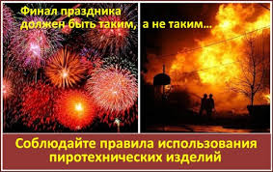
Помните, что не следует хранить пиротехнику дома в больших количествах. Приобретать можно только сертифицированные фейерверки и петарды. Дешевые изделия приобретенные на стихийном рынке могут быть опасны. Запускать пиротехнику можно только на открытом пространстве, вдали от людных мест и построек. Уважаемые жители Родионово-Несветайского района, будьте внимательны! Не допускайте, чтобы дети покупали петарды без вашего ведома. Не позволяйте им пользоваться пиротехникой в ваше отсутствие. Кроме того, помните, что на качественном изделии должны стоять данные о производителе.

Отделение НДиПР
по Родионово-Несветайскому району
УНДиПР ГУ МЧС России по Ростовской области

